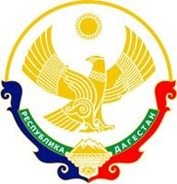
РЕСПУБЛИКА ДАГЕСТАН
МО «АКУШИНСКИЙ РАЙОН»
МКОУ «УСИШИНСКАЯ СРЕДНЯЯ ОБЩЕОБРАЗОВАТЕЛЬНАЯ ШКОЛА №3»

368282 с.Усиша ycusha3.dagschool.com usoshn3@yandex.ru тел. +7(928) 510-97-26 ИНН 0502004908
_______________________________________________________________________________________________________
31 октябрь 2020г. с.Усиша

Отчет о проведении мероприятий, посвященных
Дню народного единства

В целях популяризации идеи единения многонационального народа Российской Федерации через любовь к Родине, к своему народу, к своей истории, согласно плану работы школы с 26 октября по 31 октября 2020 года были проведены мероприятия, посвященные Дню народного единства. В мероприятиях приняли участие обучающиеся 1-11 классов.
- Обучающиеся 7-8 классов приняли участие в конкурсе плакатов «Мы едины».

- 31 октября в школе прошла торжественная линейка, посвященная Дню народного единства для обучающихся 5-11 классов. С докладом «Мы единством своим сильны!» на линейке выступила учительница истории Исуева П.А.
Организовали тематические стенды и уголки, посвящённые Дню народного единства. (фото прилагается)

- Классными руководителями 1-2 классов были проведен конкурс рисунков «Единый народ», в котором приняли участие 32 обучающихся.

- Также для учеников 5-11 классов были проведены классные часы на тему «В единении – сила!»
Целью данных классных часов являлось:
- познакомить обучающихся с историей праздника;
- подчеркнуть значимость событий 1612 года для дальнейшей истории нашей страны;
- воспитывать чувство патриотизма, любви к Родине.
- Обучающиеся 3-4 классов приняли участие в работе творческой мастерской «Юные умельцы». Ребята своими руками выполнили замечательные работы в различной технике (рисунки, аппликация, поделки) на тему «Осенняя фантазия».

- Учителями русского языка и литературы был проведен конкурс сочинений среди обучающихся 9-11 классов на тему \"Славься ты, Русь моя!\" В своих работах ребята рассуждали на тему патриотизма, нравственности, ответственности, любви к своей Родине.
Волонтерами школы был проведен информационный час «Мы единый народ» для обучающихся 5-6 классов. Ребятам рассказали об истории возникновения праздника День народного единства, о подвигах народа, провели беседу на тему мужества и чести.

- Классными руководителями 8-9 классов был проведен круглый стол на тему «Единство истории, единство народа, единство России»

- Библиотекарем школы Абдулкадыровой А.М. была организована книжная выставка «Наши подвиги и доблести», а так же исторический час «Одна страна – один народ»,
В ходе мероприятий обучающиеся познакомились с историей возникновения праздника, подвигами наших предков во имя независимости Родины. Проведенные мероприятия стали возможностью напомнить нам всем о наших общих корнях, в полной мере осознать, что единство народов во все времена было и остаётся главной национальной идеей России, залогом её достойного будущего, понять, что для того, чтобы добиться национального успеха, все мы должны быть вместе, независимо от возраста, рода занятий, национальности и политических пристрастий.
В результате проделанной работы все обучающиеся школы были охвачены мероприятиями, посвященными Дню народного единства.

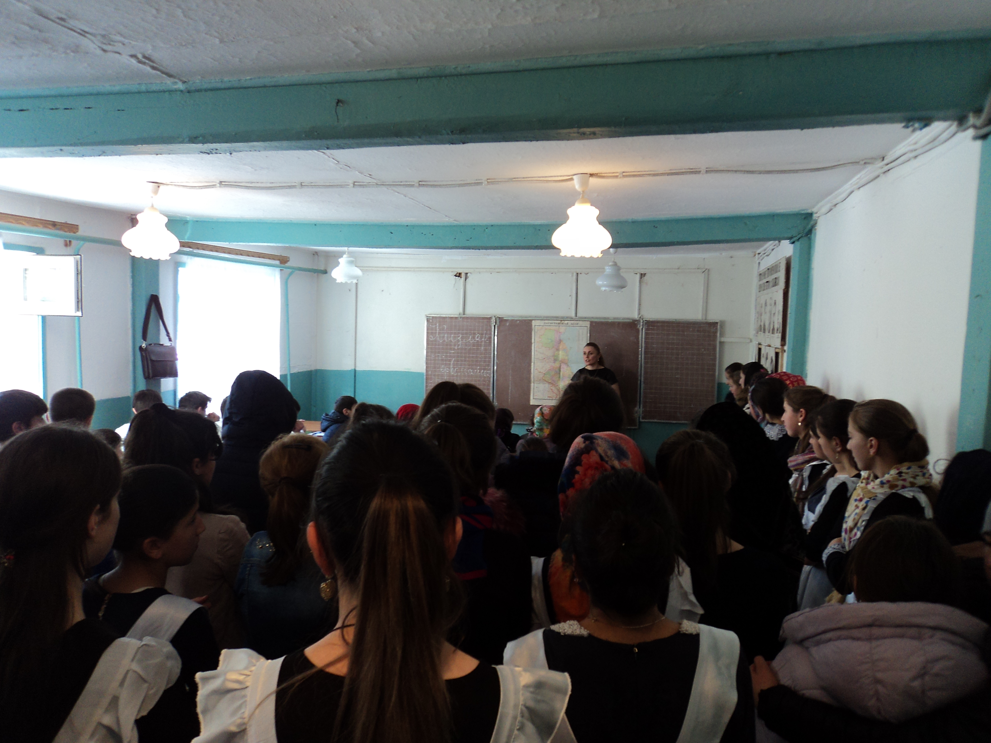

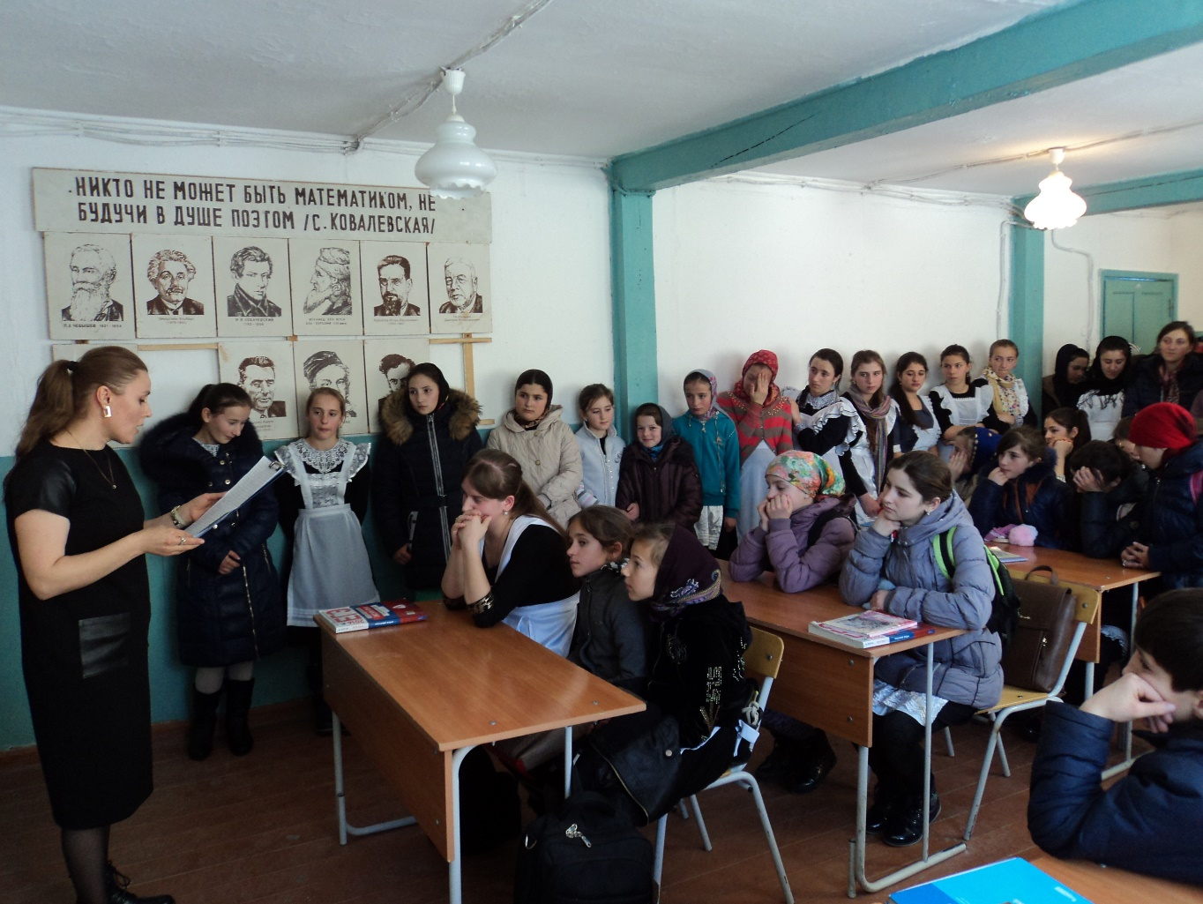

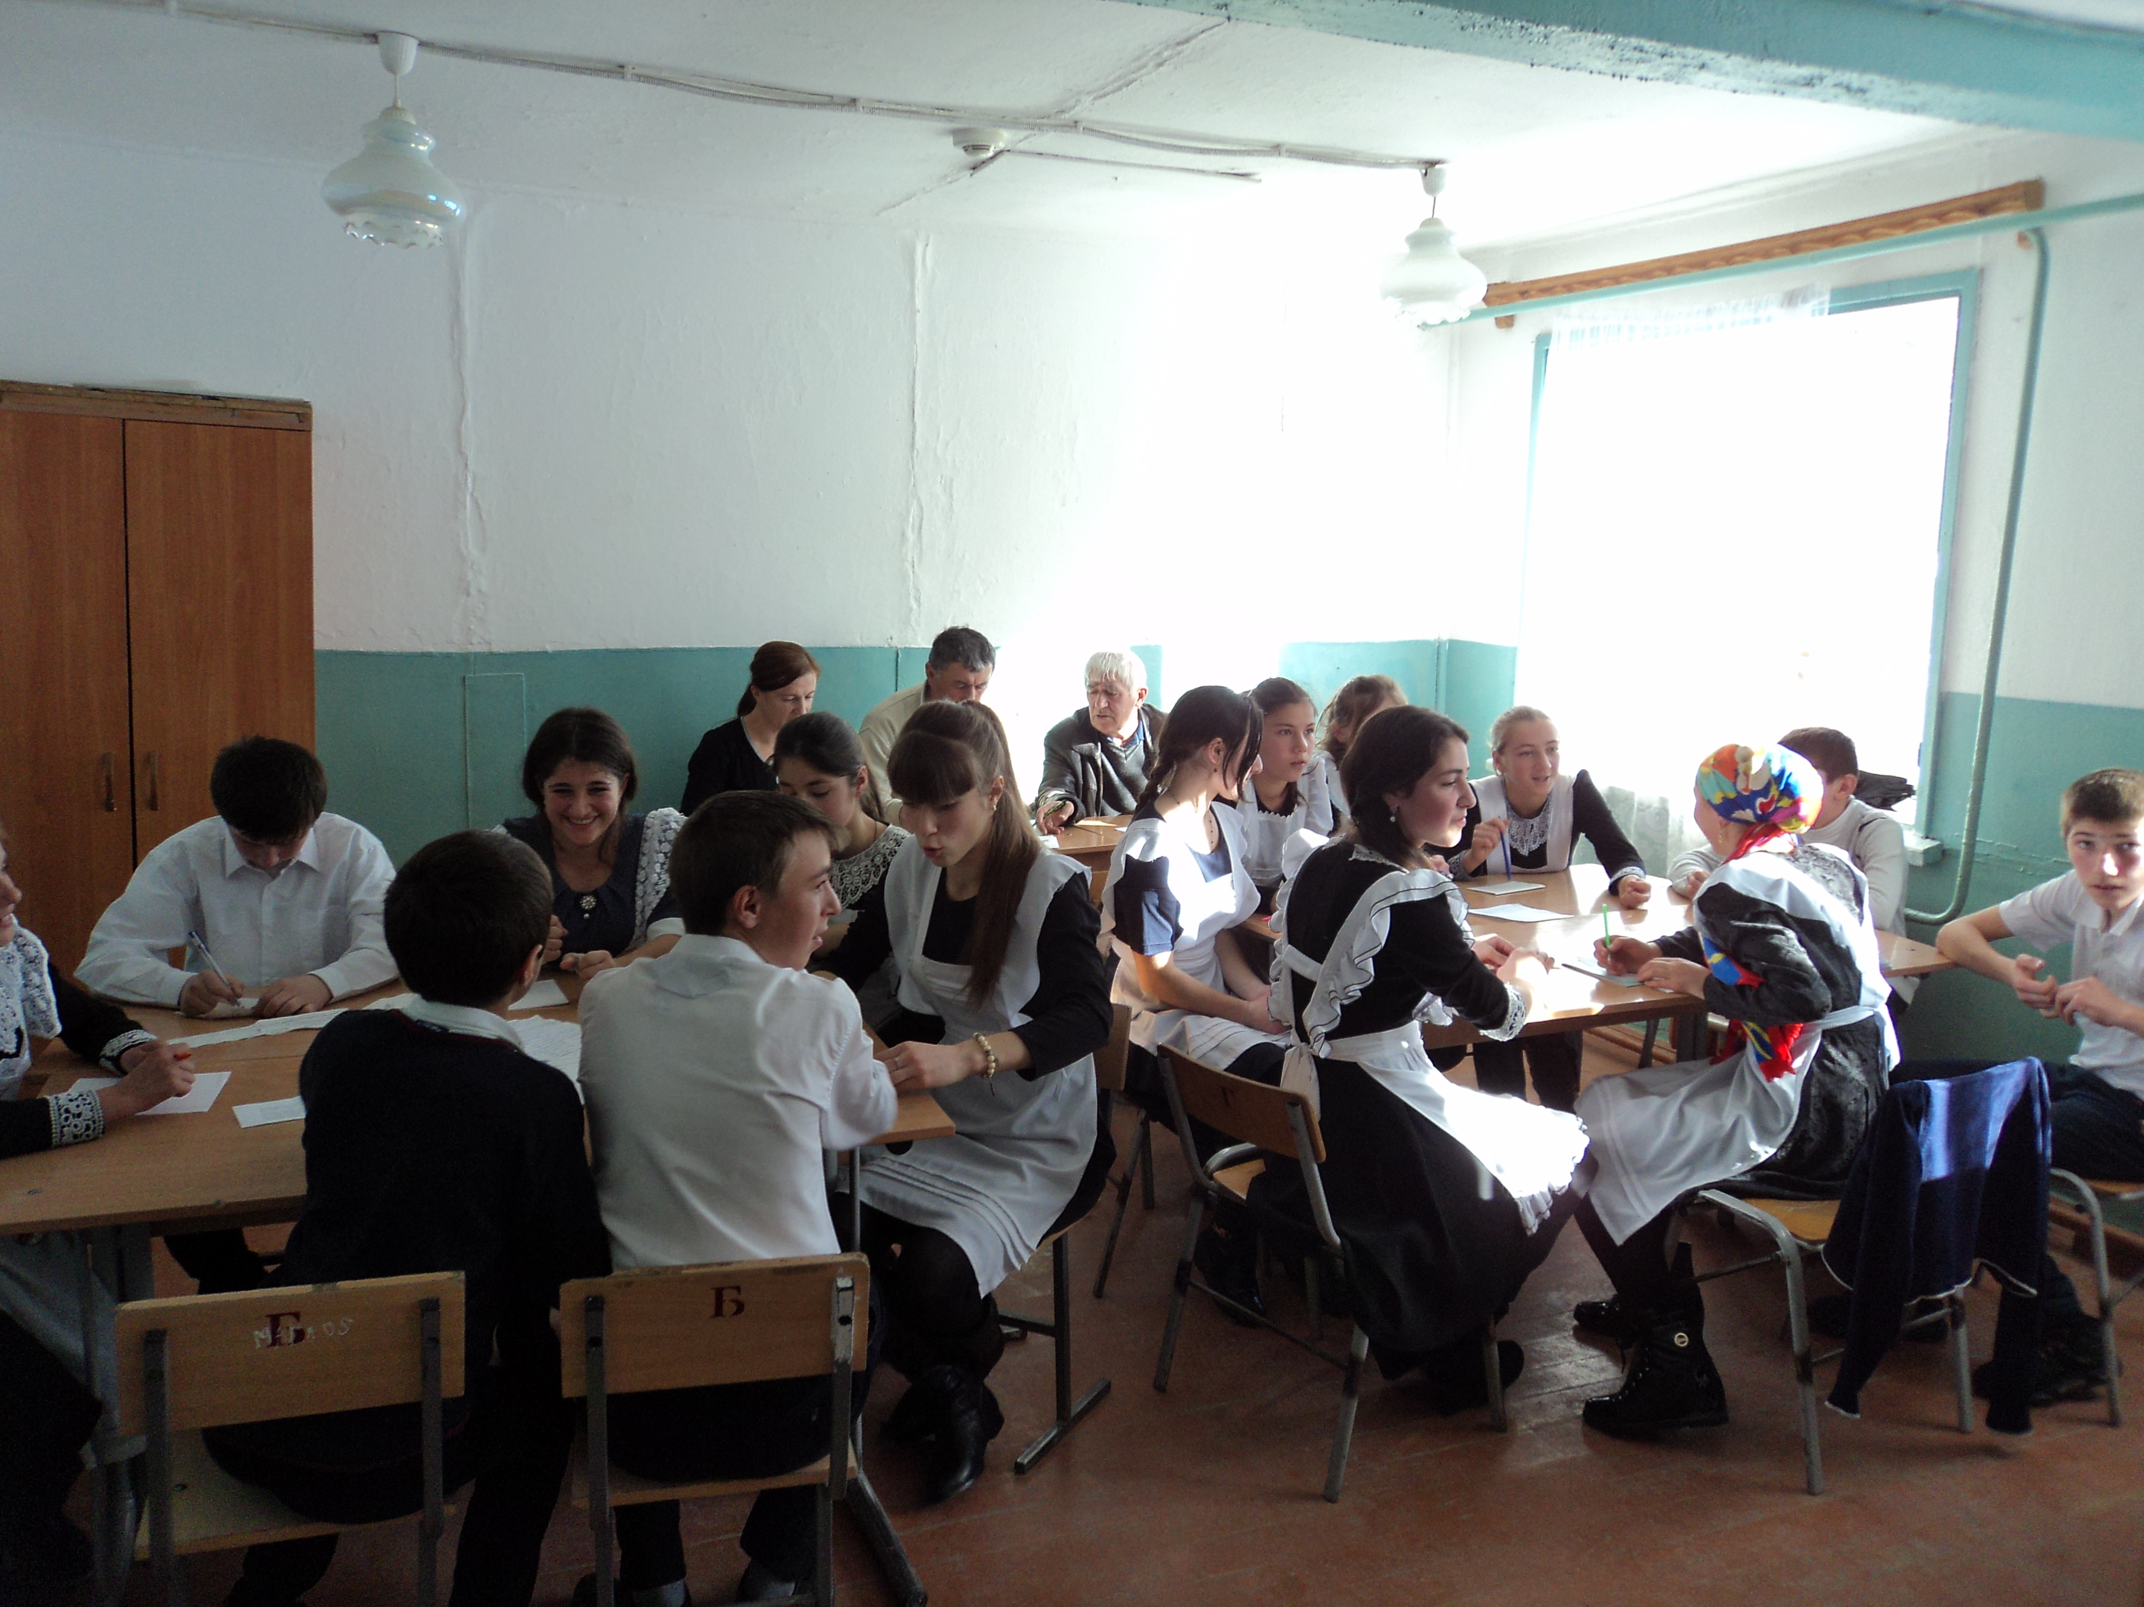

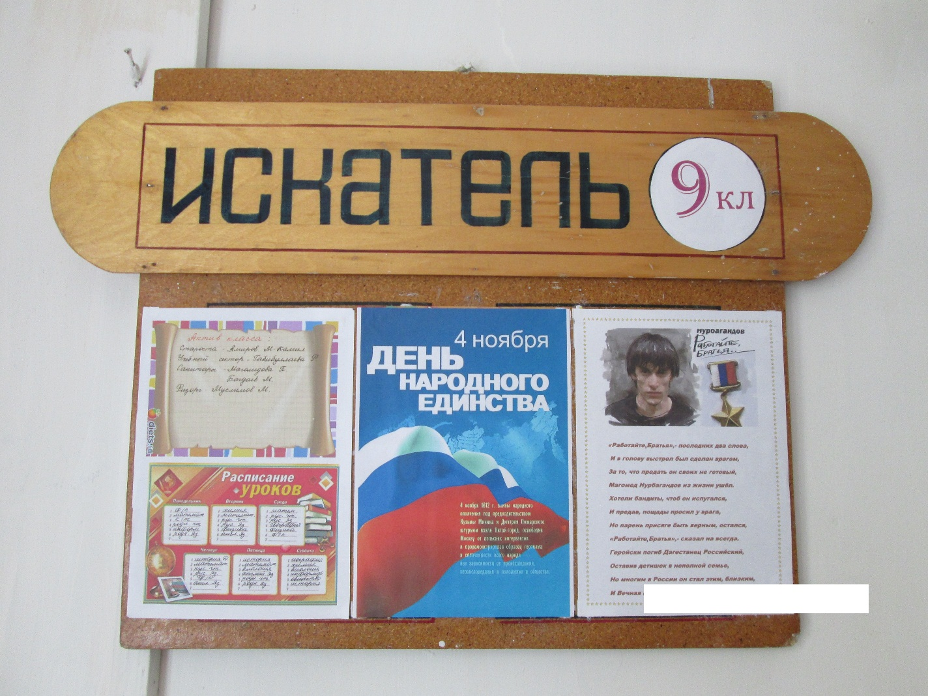

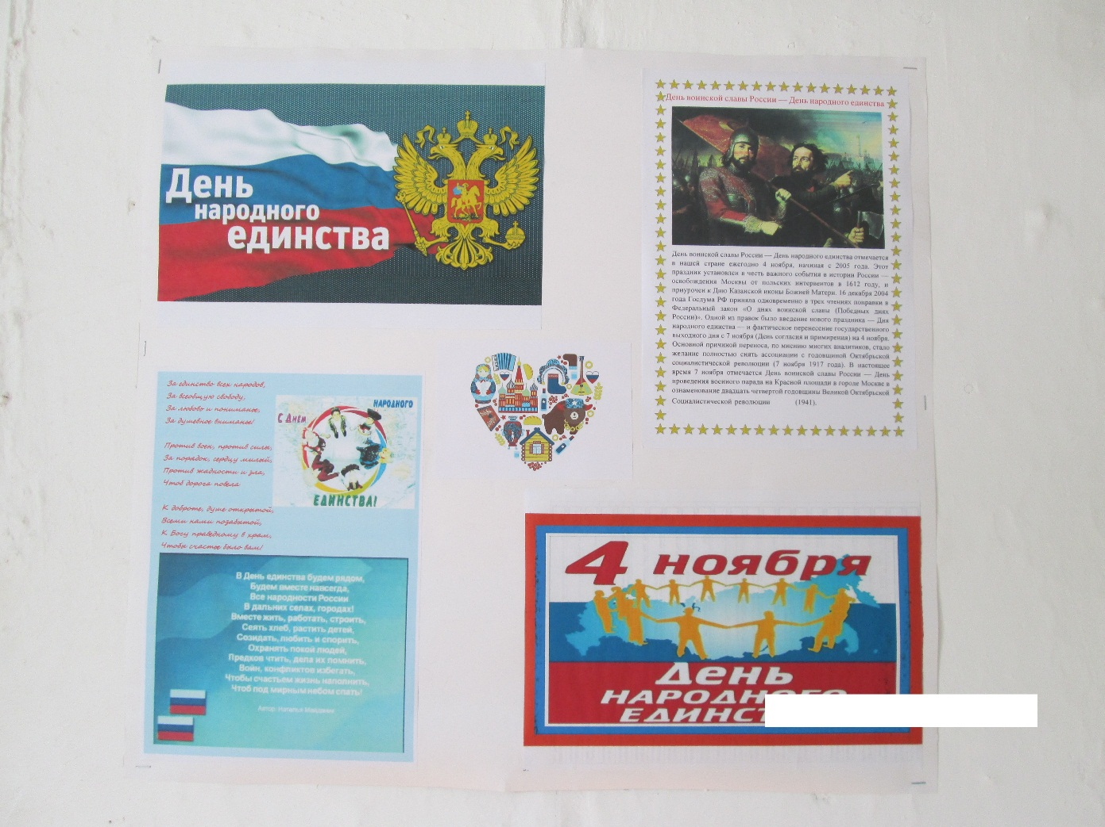

Зам.дир. по ИОП __________/Ганаев А.А.

